邮件匿名发送设置方法

用网易邮箱发匿名邮件的方法举例，其它邮箱匿名发送可参照设置：
- 首先需要登录网易163邮箱才能发送匿名邮件。
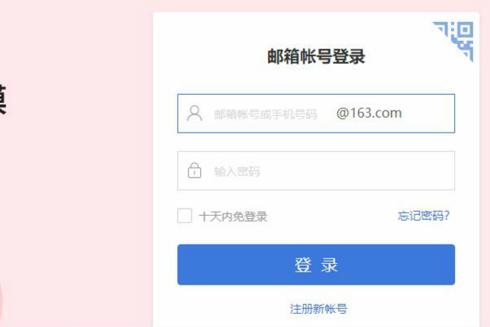
- 进入163邮箱后，点击左侧的写信即可进入邮件编辑界面。
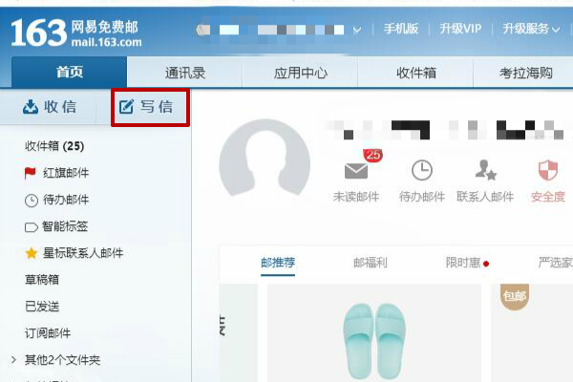
- 然后在写信的编辑邮件的界面中，点击右侧上方的密送。
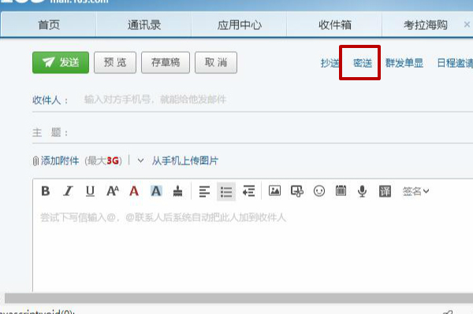
- 然后在下方密送人处填写匿名邮件的收信人。
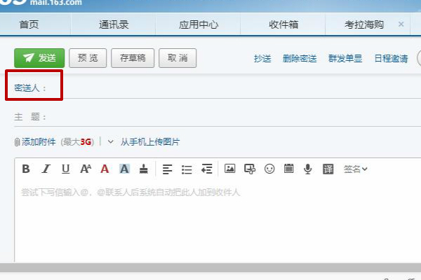
- 编辑完邮件后点击下方的发送即可发送匿名邮件。
